МБУ ДО «Детская школа искусств» Чамзинского муниципального района

Педагогический опыт. Обобщение.
по теме:

Подготовка к изображению объёмных тел с натуры
на уроках живописи и рисунка
в 1 (пр.1-5) и в 4 (пр.1-8) классах
отделения «Живопись»

Подготовила: преподаватель ДШИ

Миркискина В.И

Педагогический опыт. Обобщение.
Преподаватель: Миркискина В.И.
Тема: Подготовка к изображению объёмных тел с натуры на уроках живописи и рисунка в 1 (пр.1-5) и в 4 (пр.1-8) классах отделений «Живопись» и «Декоративно-прикладное творчество» детской школы искусств.

Цель обобщения : Показать логическую последовательность расположения тем уроков в программах для более полного раскрытия проблемы перехода к объёмному изображению геомерических тел, рассмотреть методы и средства, применяемые преподавателем для решения данной проблемы. Показать взаимосвязь, взаимозависимость предметов изобразительного цикла (Рисунок, живопись, композиция станковая) между собой.
Считаю, что данное обобщение педагогического опыта, будет полезно для начинающих преподавателей. Оно поможет более осмысленно, комплексно подходить к проблеме перехода к объёмному изображению.

Проблема, которую решает преподаватель и описывает в своём опыте: Каждый учитель в своей работе старается найти те приёмы работы, при которых возможно дальнейшее творческое развитие ребёнка и при этом должны решаться на уроках те или иные учебные задачи.
И каждый преподаватель живописи и рисунка сталкивался с проблемой передачи объёма при изображении объёмных тел с натуры на уроках живописи и рисунка в 1 (4) классах. Всем известно, что это непростая задача.
Дети, прекрасно изображающие предметы плоскими, вдруг, сталкиваются с проблемой объёмного изображения! И многие из них, вообще, не хотят в это углубляться, т.к. из-за неопытности искажается внешний вид рисунка, цвет становится грязным, образуются потёки и т. д. Возникает противоречивая ситуация между учителем и учеником. Учащиеся не понимают, что же от них требует учитель, ведь и так всё красиво нарисовано!
В своем сообщении я хочу описать методы и средства, при помощи которых данная проблема преподносится детям маленькими порциями, последовательно. Учебные задачи на уроках становятся посильными, понятными.
Источник обоснования опыта:
Однажды мне в руки попала программа «Визуальный аккорд», одобренная научно методическим центром по художественному образованию /директор И. Е. Домогацкая, автор Г.М. Бурмакова/. Программа разработана на базе Орловской детской школы изобразительных искусств и народных ремёсел. Москва 2006 год.
В этой программе, при изучении тем по подготовке к изображению объёмных тел с натуры, предлагается использовать на уроках живописи, так называемые, «опережающие схемы». В рисунке передача объёма немного проще, поэтому там схем нет. Но при этом взаимосвязь предметов, считаю, должна четко прослеживаться. Я воспользовалась данным методом работы в своей практике и пришла к выводу, что этот метод даёт положительные результаты. Особенно, если выстроить все задания в четкой логической последовательности, строго учитывая взаимосвязь предметов. Поэтому, «опережающие схемы» мы внесли в рабочие программы (я занималась составлением рабочих программ) по живописи нашей детской школы искусств. А рабочую программу по рисунку скорректировали таким образом, чтобы в ней, переход к объёмному изображению, начинался раньше, чем на живописи.
Потому что, очень важно, это я поняла по своему опыту, чтобы переход к объёмному изображению начинался сначала на уроках рисунка. Т.К. я занималась рабочими программами в нашей школе, то у нас так и зафиксировано в программах. А на живописи эти темы, я считаю, должны начинаться чуть позже, примерно, на 2-3 урока, с тем, чтобы опираться на уже имеющиеся знания детей, которые они уже приобрели на уроках рисунка.

Факторами успешности в системе моей работы являются применение эффективной, последовательной методики объяснения и закрепления нового материала с опорой на натуру, наглядность, поэтапные разработки, на работы с методического фонда школы.

В данном обобщении педагогического опыта рассматриваются:

- Некоторые виды наглядных методических пособий для уроков рисунка и живописи, которые можно использовать при изучении данной темы.

- Последовательность их применения.

- В приложениях №1, №2, также, даётся два конспекта уроков (рисунок, живопись) по ключевым темам перехода к объёмным изображениям.

- Работы учащихся выполненные на уроках.

Так, какие же, можно использовать методы и средства, для передачи в более доступной форме знаний при подготовке детей к изображению объёмных тел с натуры на уроках живописи и рисунка в 1 (4) классе?

Наглядные пособия, применяющиеся для демонстрации передачи объёма, посредством светотени на уроках рисунка.

1.Эта таблица, у меня, служит для ознакомления учащихся с расположением компонентов для создания объёмного изображения предметов и для ознакомления с соответствующей терминологией.
Работу по таблице, обязательно, считаю, нужно вести с опорой на натуру. Эти геометрические тела должны стоять в классе, на подиуме
с подсветкой.

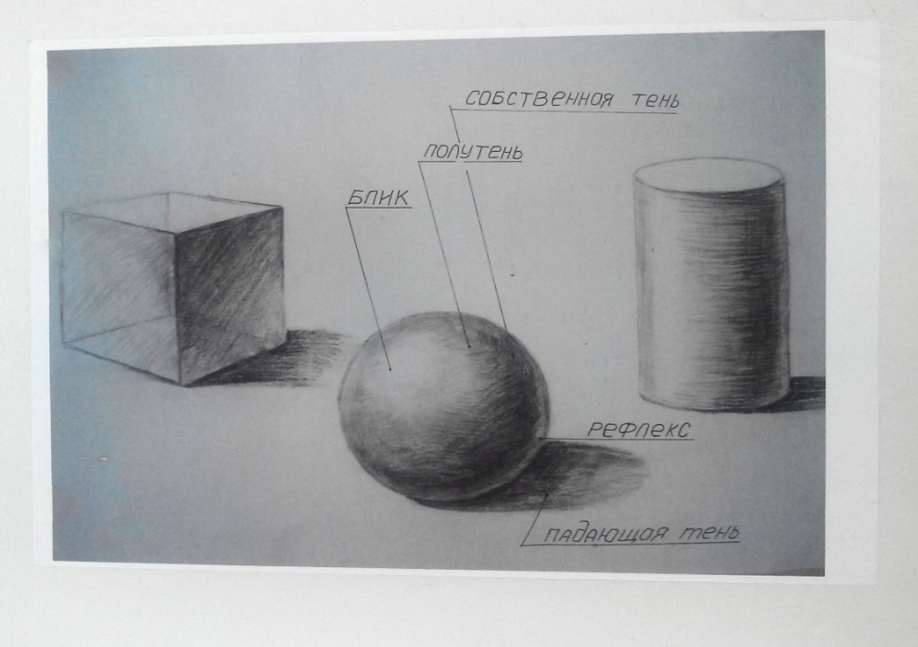

2.Поэтапная разработка построения шара и его объёмного изображения.

Работа по разработке ведётся с опорой на натуру, с последующей практической работой на уроке. Более подробно этот момент рассматривается в приложении №1, где даётся конспект урока по этой теме

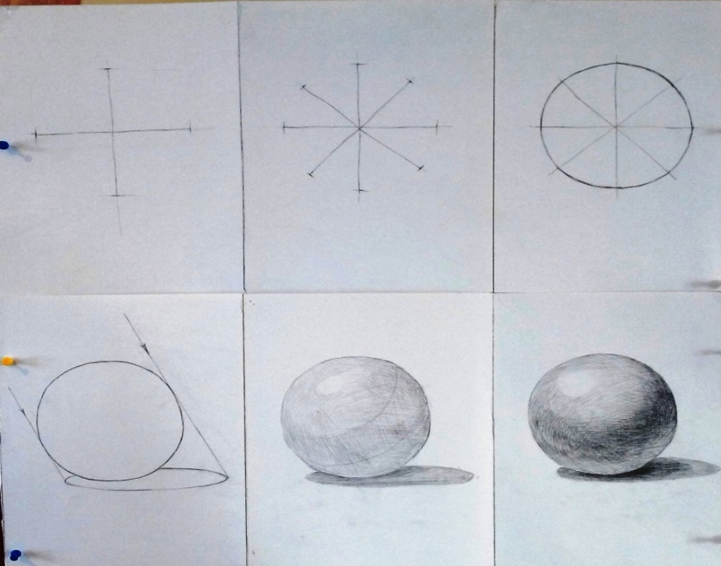

Ученическая работа.

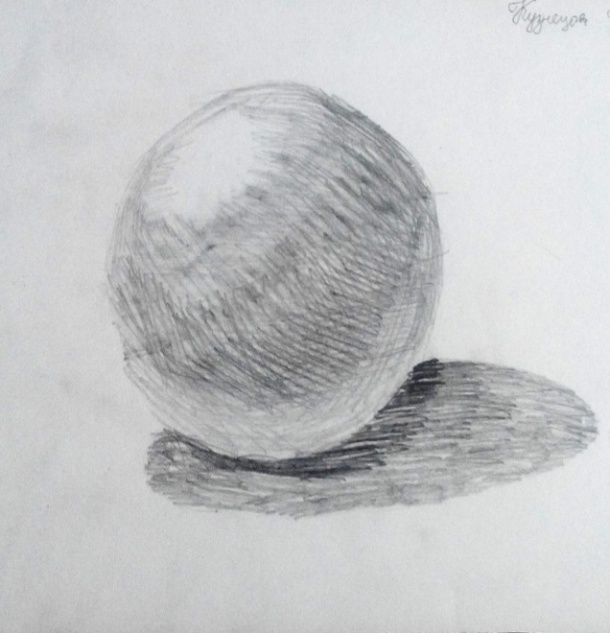

3. Конструктивная игрушка из шариков по представлению. Дети передают объём посредством светотени на каждом конструктивном элементе игрушки.
Практическая работа, для закрепления предыдущего урока.

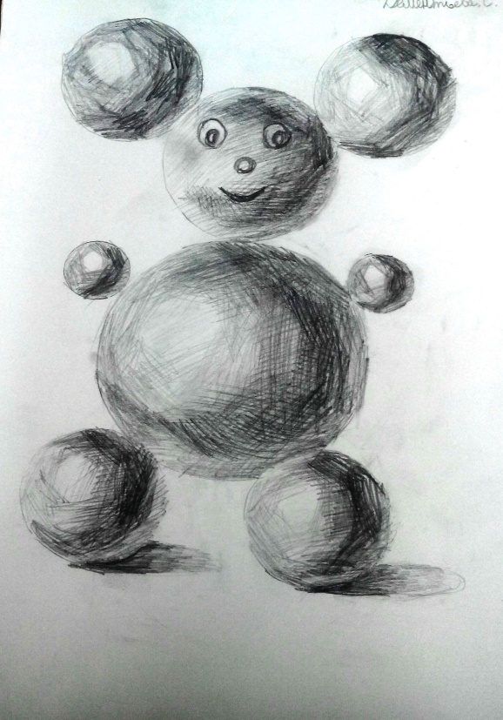

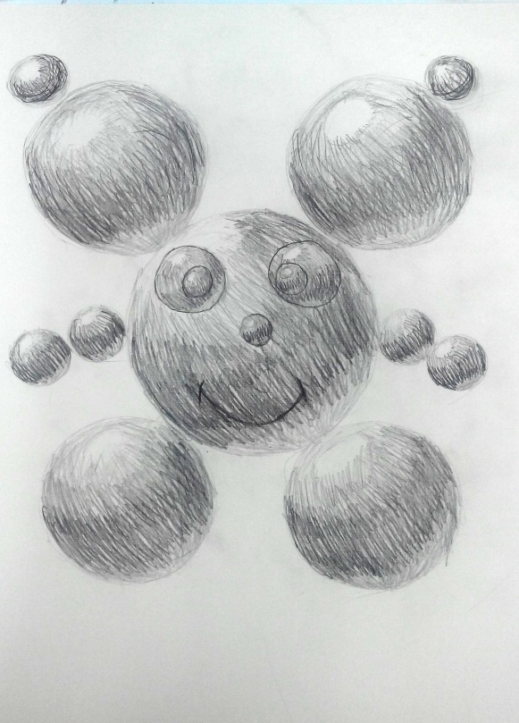

4.Далее, для закрепления знаний, учащиеся рисуют предметы с натуры с формами близкими к шаровидным с опорой на знания, полученные на первых двух уроках.

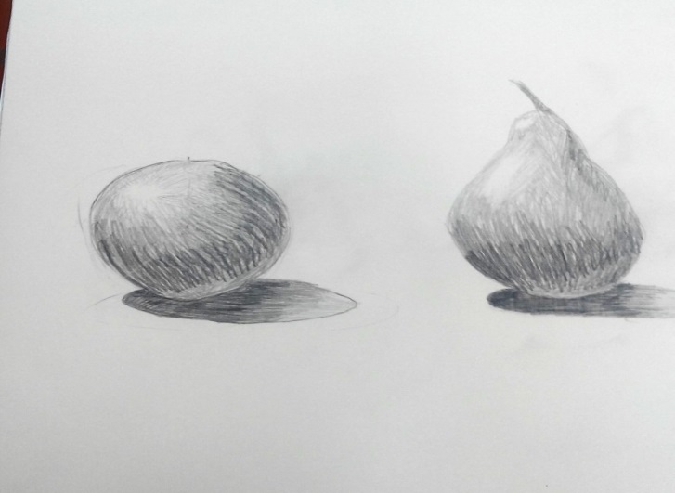

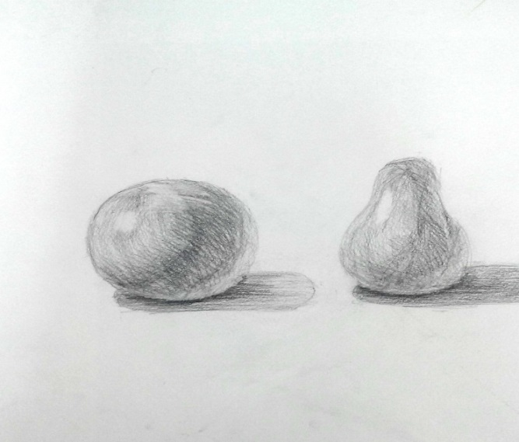

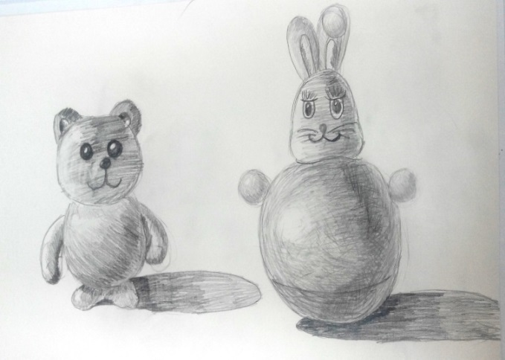

- Далее учащиеся знакомятся, с опорой на натуру, с правилами построения цилиндра и конуса. Вводится понятие овал, эллипс.
- По таблице №1 , с опорой на натуру, рассматривается расположение компонентов для создания объёма (блик, полутень, собственная тень, падающая тень, рефлекс).

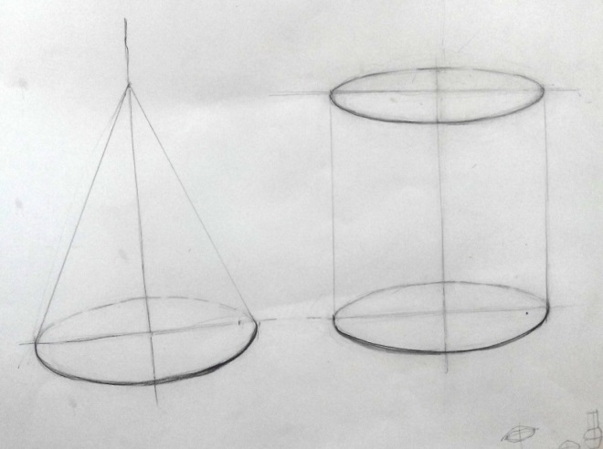

- Ученические работы, выполненные с натуры.

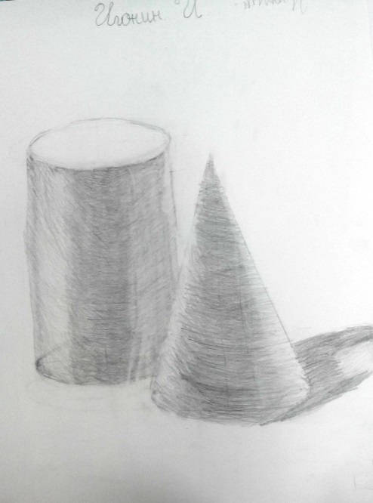

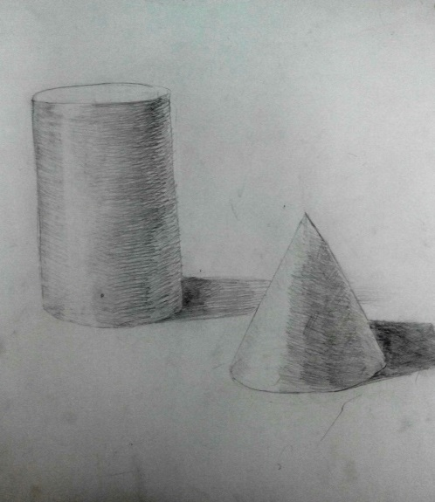

- Для закрепления предыдущего урока предлагается детям выполнить игрушку из цилиндров и конусов по представлению.

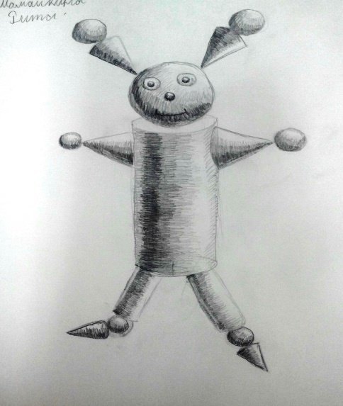

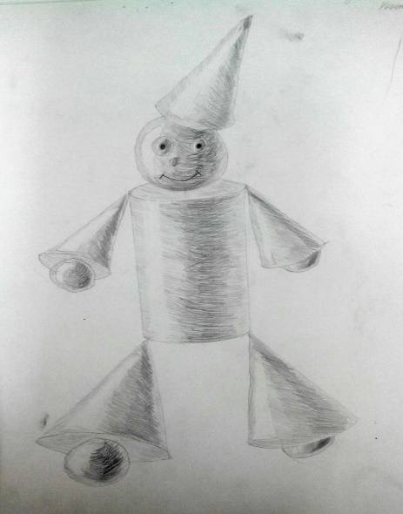

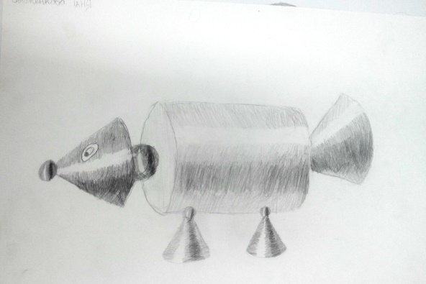

- И так, постепенно, учащиеся переходят к изображению с натуры объёмных предметов комбинированной формы.

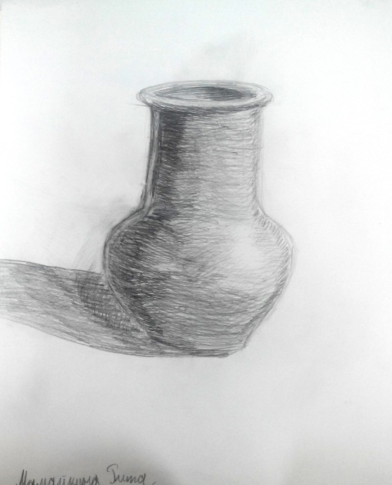

- А, позднее, учащиеся уже переходят к изображению натюрмортов. Материал подаётся последовательно, от простого к более сложному. Задания посильны для детей. Нет растерянности, которая нередко возникает от сложной формы предмета.

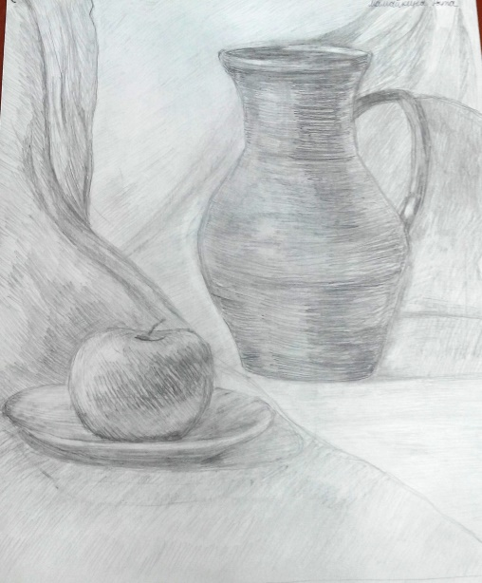

Наглядные пособия, применяющиеся для демонстрации передачи объёма, посредством теплохолодности на уроках живописи.

Как, уже говорилось выше, переход к объёмному изображению на уроках живописи начинать нужно чуть позднее чем на рисунке. ( примерно, когда на рисунке выполнят уже игрушку из шариков, в наших программах это предусмотрено)

Тон (светотень) – это главное средство передачи объёма, но в живописи мы имеем дело ещё и с цветом. Лепка формы цветом всегда связано с пониманием теплохолодности.

- На этой таблице рассматривается последовательность передачи объёма посредством теплохолодности при теплом освещении. Более подробно работа по ней описывается в приложении №2 , в конспекте урока живописи по данной теме. Объяснение ведётся с опорой на натуру. (цветной шарик, муляж апельсина и т.п.)

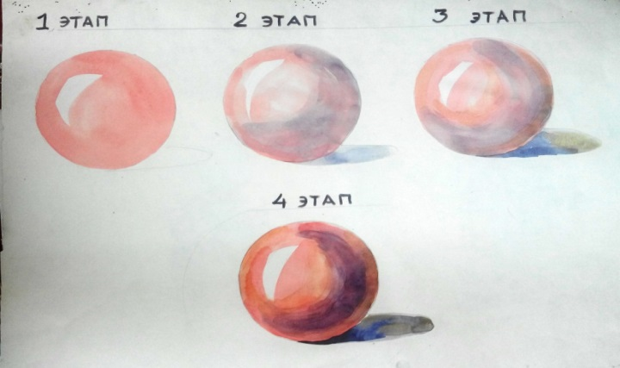

Чтобы детям было легче увидеть теплохолодность цвета на объёмных предметах, удобно проделать следующее упражнение:

- По этой таблице объёмное изображение рассматривается на разноцветных шариках, в том числе, на белом и чёрном. Опираясь на таблицу №1, (поэтапность) дети выполняют подобную практическую работу. Более подробно работа по ней описывается в приложении №2 , в конспекте урока живописи по данной теме.

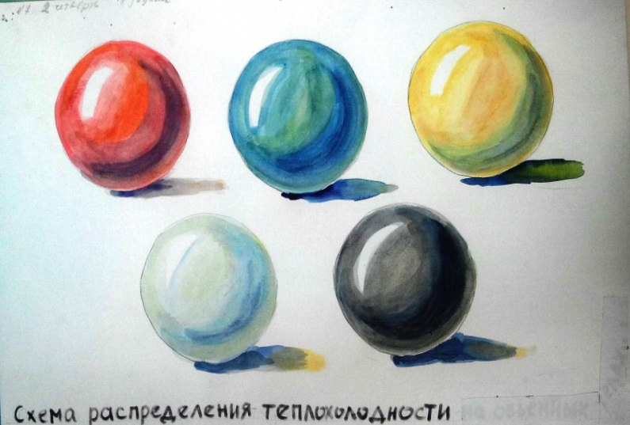

- Следующая таблица даёт представление детям о распределении теплохолодности при холодном освещении. А ниже представлены работы, которые показывают разницу в цвете изображения при тёплом и при холодном освещении. Хотя такое задание даётся позднее, но для сравнения учитель демонстрирует работы из метод фонда уже на этом уроке.

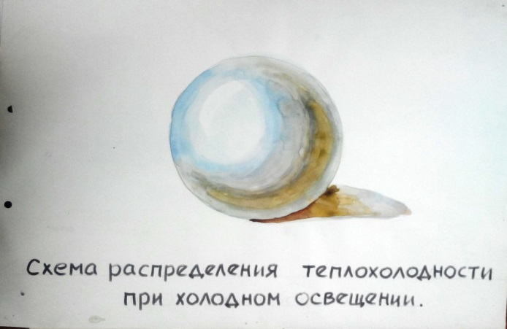

При холодном освещении.

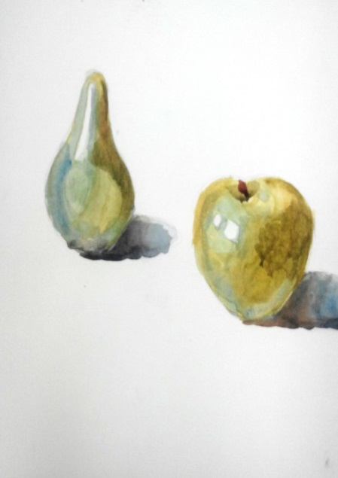

При тёплом освещении.

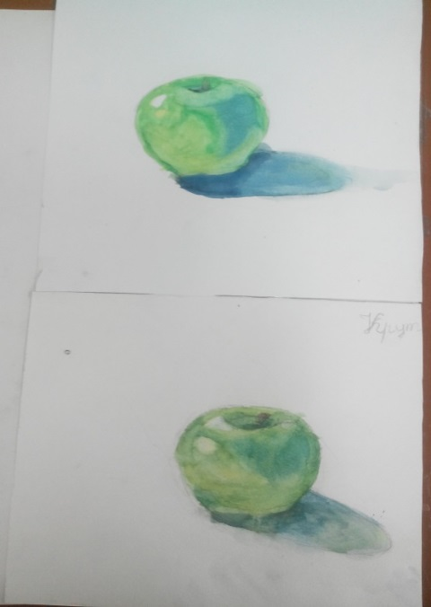

4.Практические работы детей, выполненные на этом уроке, с опорой на таблицу №1.

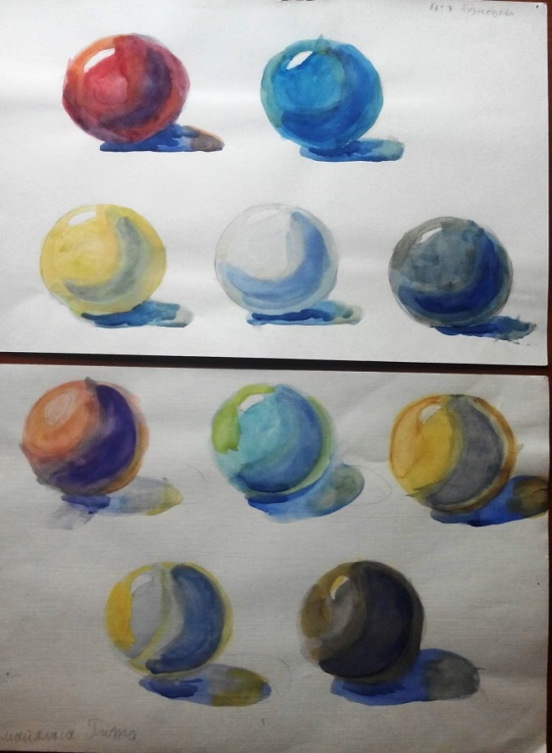

Таблицы №1, №2, №3 являются «опережающими схемами». Они предназначены для того, чтобы дети, еще до работы с натуры, имели представление о создании объёмной формы в живописи.

5.Игрушка из шариков. Такая работа по представлению предлагается детям для закрепления материала предыдущего урока. Опора на таблицы №1, №2.

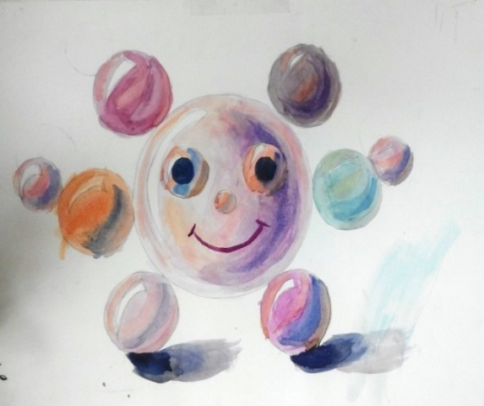

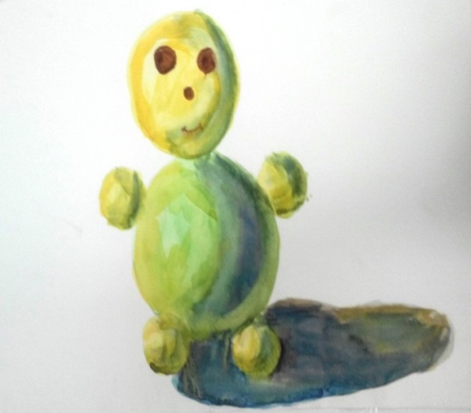

6.Изображение предметов с натуры с формами близкими к шарообразным. Ученические работы. Опора на таблицы №1, №2.

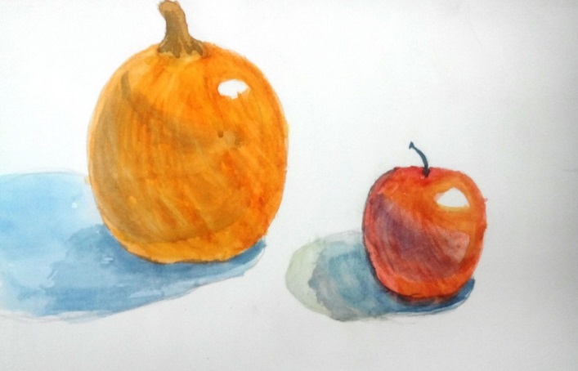

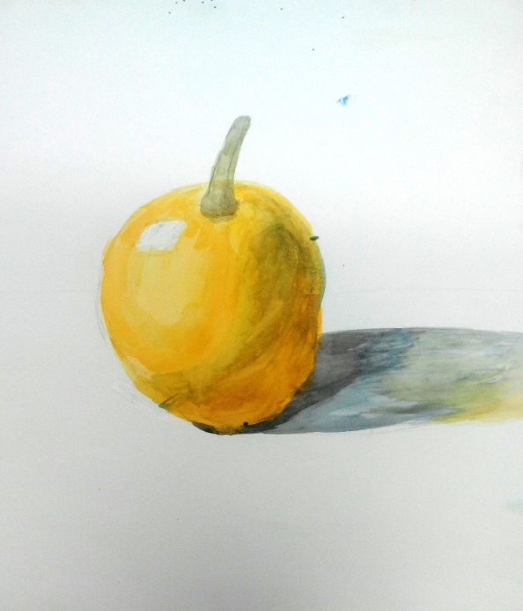

7. Рисование с натуры цилиндра и конуса. На уроках рисунка дети уже ознакомлены с правилами построения этих геометрических тел. Акварелью работа ведётся с опорой на таблицу №1, №2 (работа с белым шариком)

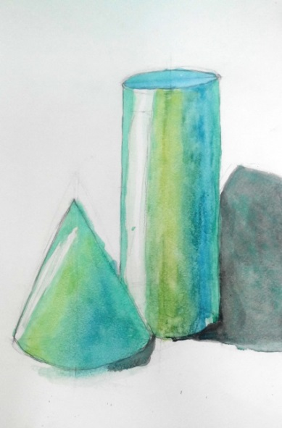
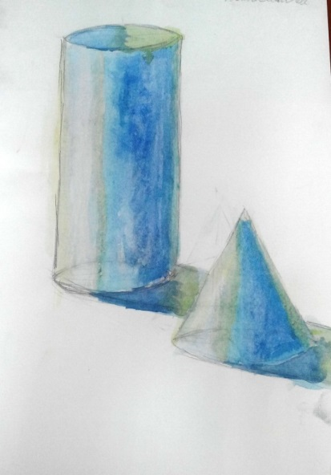

- Игрушка из цилиндров и конусов. Эту работу учащиеся выполняют для закрепления предыдущего урока и так же с опорой на таблицу №1.

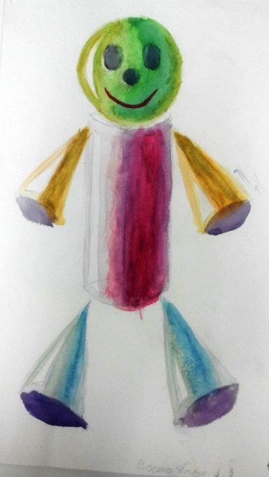
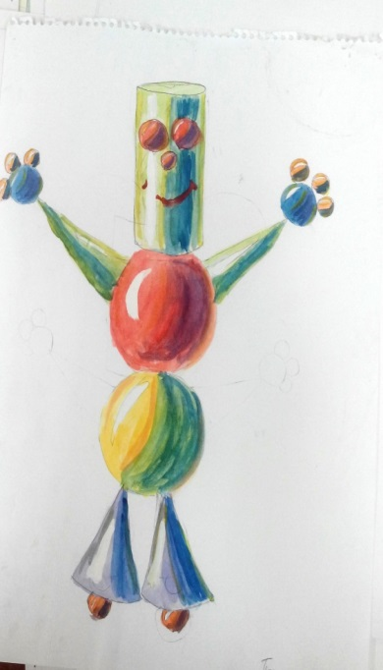

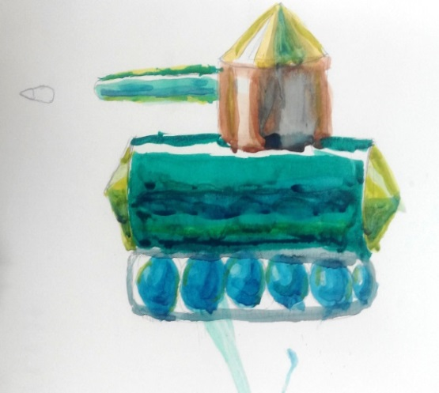

- Далее, дети переходят к изображению предметов комбинированной формы, так же с опорой на таблицу №1.

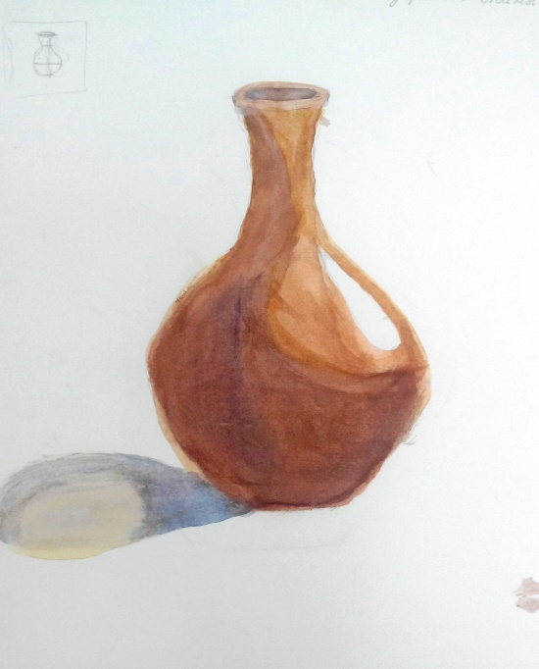

- И вот, уже начинаем писать простейшие натюрморты!
Но таблица №1 ещё долго висит в классе. Часто преподаватель ссылается на неё, когда кто либо из детей начинает неправильно вести последовательность работы над объёмом предметов, забывает понятие теплохолодности .

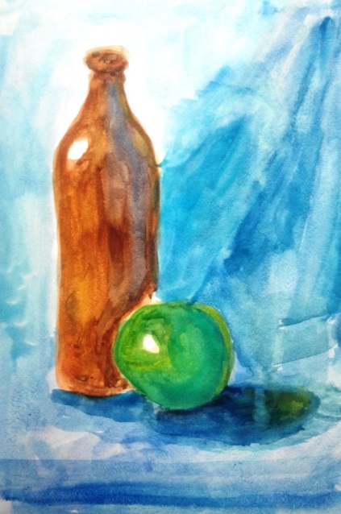

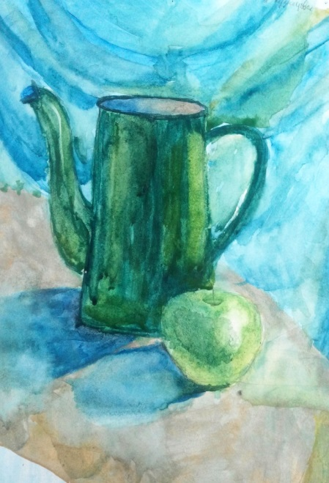

На этом я заканчиваю своё обобщение педагогического опыта по теме: Подготовка к изображению объёмных тел с натуры на уроках живописи и рисунка в 1 (пр.1-5) и в 4 (пр.1-8) классах отделений «Живопись» и «Декоративно-прикладное творчество» детской школы искусств.

Считаю, что данный метод помогает детям освоить принцип изображения объёмных тел с натуры без излишнего напряжения. Ценным в этом методе является наличие взаимосвязи между уроками рисунка и живописи. Стоит также заметить, что эта взаимосвязь переходит и на предмет станковой композиции. Там тоже постепенно учащиеся начинают переходить на объемное изображение предметов, фигур и ссылка на таблицу №1 часто выручает, когда ребенок забывает, с чего же начинать передавать объём на фигуре.

О трудоёмкости данного метода могу сказать следующее: возможно для начинающего преподавателя составит труд изготовление наглядности для блока уроков по этой теме. А так же, из-за недостатка опыта и незнания программы, начинающему педагогу, возможно, трудно выстроить все задания в четкой логической последовательности, строго учитывая взаимосвязь предметов.

